黄河文化博物馆馆徽征集公告

山东省东营市是黄河三角洲地区的中心城市，是中华民族的母亲河——黄河入海的地方。黄河文化博物馆是政府投资兴建的大型公益性文化设施，主要展示沿黄的壮美风光、黄河流域的历史人文以及黄河口特有的地域文化、生态景观。是普及黄河文化知识的场所、弘扬民族精神的基地、介绍东营历史文化的平台、宣传东营发展成就的窗口。黄河文化博物馆建筑面积20351平方米，整体四层，局部五层，展陈面积8172平方米。为树立黄河文化博物馆的文化形象，特面向国内公开征集黄河文化博物馆馆徽设计方案。
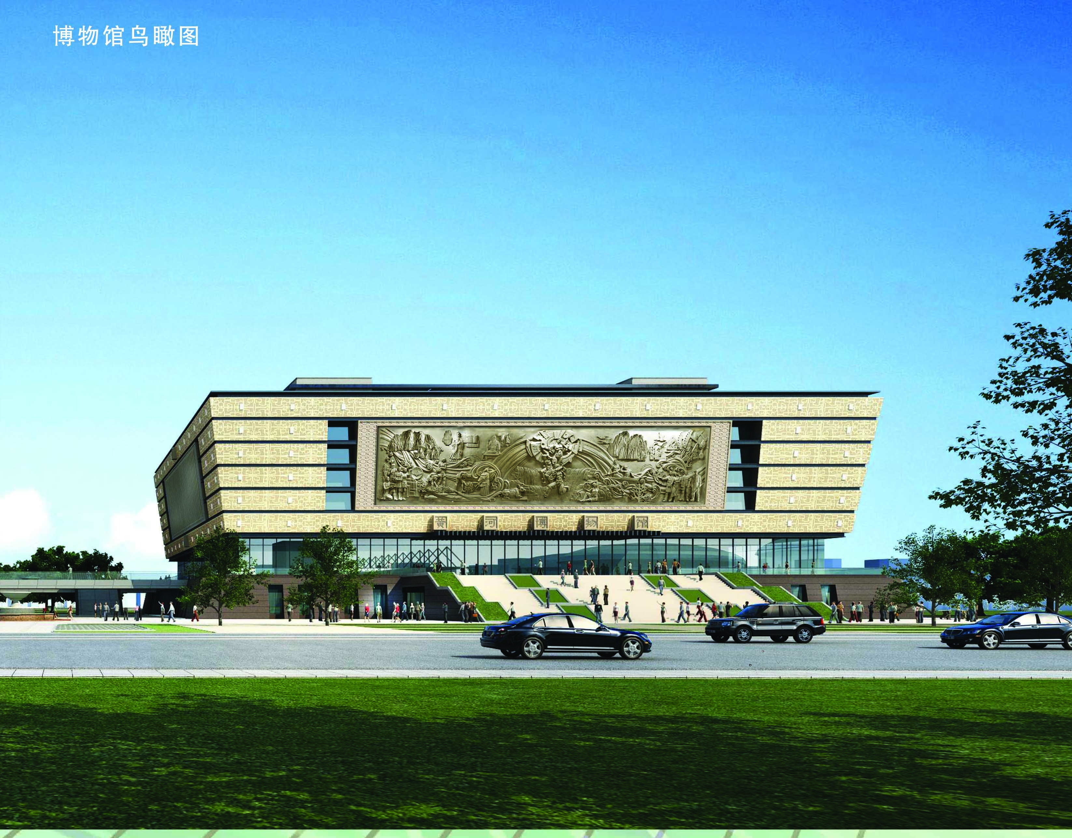
现将有关事项公告如下：

一、大赛组织：
主办单位：东营市文化广电新闻出版局、共青团东营市委员会、东营市青年联合会
二、参加对象：
国内文化艺术设计爱好者、各大院校设计专业的师生、社会上的独立设计师、专业设计机构等。（以团体或个人名义均可报名参赛，团体内部必须界定相关权益并推举其中代表人）
三、活动细则：
（一）设计内容
馆徽设计包括：黄河文化博物馆馆徽（标志）
馆徽应用设计：（选5个进行应用）
信封、信纸、便笺、纸杯、名片、徽章、工作证、请柬、文件夹、介绍信、资料袋、轿车、面包车、大巴士、货车、工具车、T恤衫、领带、钥匙牌、雨伞、纪念章、礼品袋等任选5件进行应用。
（二）设计要求
（1）主题突出，构思精巧，能高度概括黄河文化博物馆的文化内涵和特色；集中反映出黄河文化的精髓，体现出黄河文化博物馆作为黄河文化展示窗口的代表性地位；
（2）造型简洁经典，色彩大方，富有艺术特色，易于传播，富有视觉感染力。风格，形式不限，但应具有较高的通用性，能以不同比例尺寸清晰显示，可适用于各种载体的宣传；
（3）应征者需完成基础识别系统设计（标志设计），并从应用识别系统设计中任选5项内容进行设计。
四、评审办法：
为保证对作品进行公正、客观的评价，评选工作将由黄河文化博物馆会同相关专家组成。评选结果将在东营市文化广电新闻出版局网址www.dywgx.gov.cn公布。
五、活动奖项：
一等奖（1名）：5000元+荣誉证书
二等奖（2名）：3000元+荣誉证书
三等奖（3名）：1000元+荣誉证书
优秀奖（6名）：500元+荣誉证书
特别说明：（1）以上奖金为税前，由参赛者自行交纳税费。（2）以单位或团体参赛的，奖金将直接支付给相关单位或团体，并由所推举的代表人或权益人代为接收。
六、投稿事项：
（一）作品提交：
（1）标志部分及延展应用部分设计体现在一张设计稿中，另在《参赛表格》中注释该作品的设计说明。
（2）应征作品以电子稿形式提交，电子设计图稿颜色模式必须是RGB模式，图案控制在600×800像素以内，大小控制500KB以下，所有作品请转换至JPG后上传。作品提交版式：应用部分版式参赛者可自由进行排版。
（二）单位投稿请在《参赛表格》中注明单位名称、地址、电话、法人代表及相关业务范畴和相关业绩；个人投稿请在《参赛表格》中注明姓名、身份证号码、地址、电话。不得在设计电子稿中出现上述单位或个人资料。
（三）对中选方案，黄河文化博物馆可以要求入选方案的设计者对方案进行修改完善，入选方案设计者要予以积极配合，直至征集方认为达到要求为止。黄河文化博物馆有权进行适当修改或对不适合的内容进行删除。
（四）应征作品应为原创作品，不得抄袭剽窃，如涉及著作权、版权纠纷等法律问题，概由作者负责，征集方不承担法律和相关责任。
（五）黄河文化博物馆拥有入围和中选作品完全使用权。中选作品使用权、版权等归黄河文化博物馆所有。
（六）截稿日期：2014年1月15日（以email收到时间为准）。
（七）凡参选人均视为同意并遵守此规则的一切规定及要求。黄河文化博物馆保留对此次活动的最终解释权。
七、联系方式
东营市黄河文化博物馆
地址：山东省东营市东城东三路220号
邮编：257091
联 系 人：何晓艳 薄丽莎
联系电话：0546—8928627 13561062890 13793958899
传真：0546—8928627
E-mail：dyhhwhbwg@163.com
八、活动时间：
活动征集：2013年11月26日---2014年1月15日

